CSS TEXT

1. Text Color

color digunakan untuk mengatur warna teks. Warna ditentukan oleh:

Warna teks default untuk halaman didefinisikan di pemilih tubuh.

Jika Anda menentukan properti color , Anda juga harus menentukan background-color .

Contoh Sourscodenya:

color: blue;

}

h1 {

color: red;

}

1. Text Alignment

Properti text-align digunakan untuk mengatur kesejajaran horizontal suatu teks.

Sebuah teks dapat dibiarkan kiri atau kanan, berpusat, atau dibenarkan.

Ketika properti text-align diatur ke "justify", setiap baris direntangkan sehingga setiap garis memiliki lebar yang sama, dan margin kiri dan kanan lurus (seperti di majalah dan surat kabar):

Contoh Sourscodenya:

border: 5px solid black;

border-color: blue;

padding: 15px;

background: yellow;

width: 200px;

height: 200px;

text-align: justify;

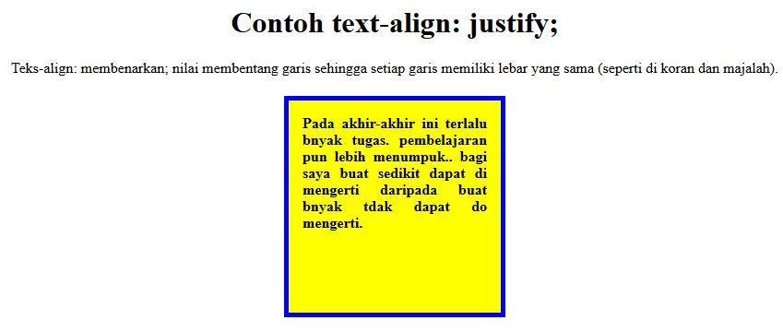

1. Text Decoration

Properti text-decoration digunakan untuk mengatur atau menghapus dekorasi dari teks.

Nilai text-decoration nilai text-decoration lainnya digunakan untuk menghias teks:

Tidak disarankan untuk menggarisbawahi teks yang bukan tautan, karena ini sering membingungkan pembaca.

Contoh Sourscodenya:

text-decoration: overline;

text-decoration: line-through;

text-decoration: underline;

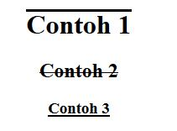

1. Text Transformation

text-transform digunakan untuk menentukan huruf besar dan huruf kecil dalam sebuah teks.

Ini dapat digunakan untuk mengubah semuanya menjadi huruf besar atau huruf kecil, atau kapitalisasi huruf pertama dari setiap kata:

Contoh Sourscodenya:

text-transform: uppercase;

text-transform: lowercase;

text-transform: capitalize;

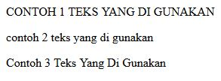

1. Text Identatiton

text-indent digunakan untuk menentukan indentasi baris pertama teks:

Contoh Surscodenya:

text-indent: 50px;

1. Letter Spacing letter-spacing digunakan untuk menentukan ruang antara karakter dalam teks.

Contoh berikut menunjukkan cara menambah atau mengurangi ruang antar karakter:

Contoh Surscodenya:

letter-spacing: 5px;

letter-spacing: -5px;

1. Line Heigh

Properti line-height digunakan untuk menentukan ruang antar baris:

Contoh Sourscodenya:

line-height: 0.8;

line-height: 1.8;

1. Text Direction

direction digunakan untuk mengubah arah teks dari suatu elemen:

Contoh Sourscodenya:

direction: rtl;

1. Word Spacing

word-spacing digunakan untuk menentukan ruang antara kata-kata dalam sebuah teks. Contoh berikut menunjukkan cara menambah atau mengurangi ruang di antara kata-kata:

Contoh Sourcodenya:

word-spacing: 10px;

word-spacing: -5px;

1. TEXT Shadow

text-shadow menambahkan bayangan ke teks. Contoh berikut menetapkan posisi bayangan horizontal (4px), posisi bayangan vertikal (5px) dan warna bayangan (Biru):

Contoh Sourcodenya:

text-shadow: 4px 3px blue;

Gambar dibawah ini adalah hasil dari Text Identation sampai dengan Text Shadow

